缤纷花艺 绽放芳华

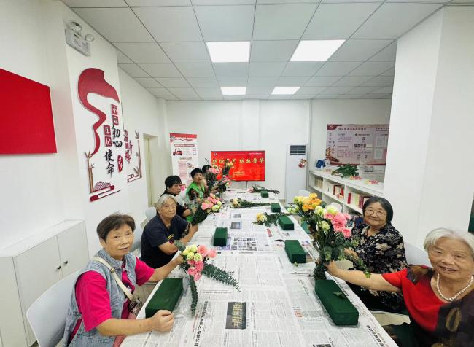2024年9月27日上午，在这个秋意渐浓的美好时节，兴荣苑社区举办了主题为“缤纷花艺 绽放芳华”的插花活动，为社区居民的生活增添了一抹绚丽的色彩。

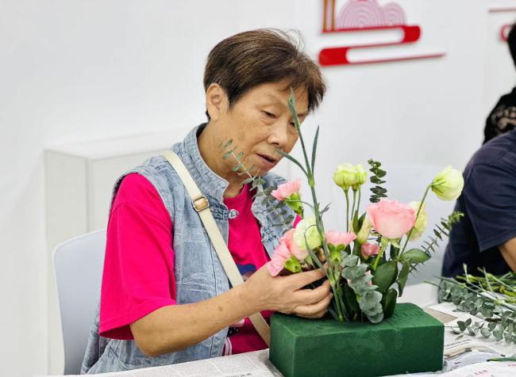居委干部梁一骝老师首先为大家详细介绍了花材的选择与处理方法。在操作环节，居民们迫不及待地开始了自己的插花创作之旅。大家相互交流、互相协作，充分发挥自己的想象力。有的人精心挑选着花朵的颜色和形状，有的人则专注于花器的搭配，每个人都沉浸在插花的乐趣之中。经过一番努力，一个个独具特色的花艺作品在居民们的手中诞生。

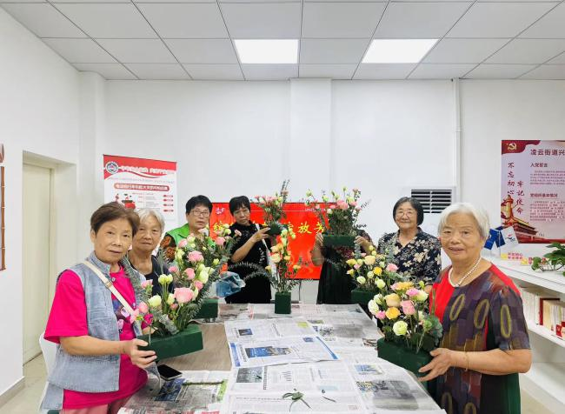此次插花活动不仅丰富了社区居民的业余生活，增进了邻里之间的感情，还培养了大家的审美能力，促进了社区文化建设。活动结束后，居民们纷纷表示，希望社区以后能多举办这样有意义的活动。

兴荣苑社区将继续努力，为居民们带来更多丰富多彩的活动，共同营造一个和谐、美好的社区家园。

兴荣苑居委会

2024年9月27日